**Муниципальное казенное дошкольное образовательное учреждение**

**«Детский сад с. Нижнемахарги»**

**Сценарий**

**Новогоднего праздника**

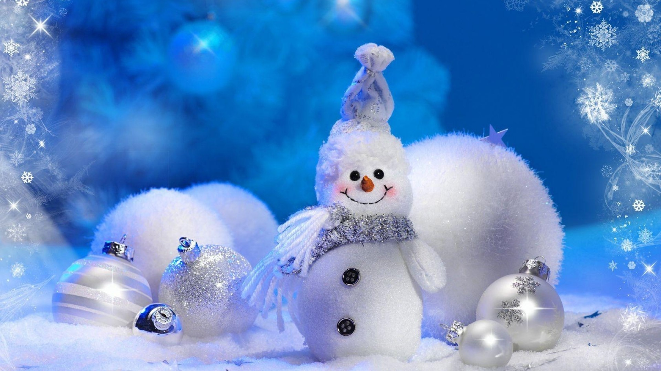

**Подготовила воспитатель:**

**Багомедова Р.С.**

**Цель**: формировать интерес к традиционному празднику «Новый год»

**Задачи:**

- Развивать творческие и музыкальные способности детей

- Обогатить духовный мир детей.

***Звучит музыка «Новый год к нам мчится…» (В зал входят дети)***

**Ведущий**

**С Новым годом поздравляем!**

**Счастья, радости желаем!**

**Пусть мечты сбываются!**

**Праздник начинается!**

**Зайчик**

**Здравствуй праздник новогодний**

**Праздник елки и зимы.**

**Всех друзей своих сегодня**

**Позовем на елку мы.**

**Закружимся в хороводе**

**Пусть звенит веселый смех.**

**С Новым годом**

**С Новым годом**

**Поздравляем нынче всех.**

**Ведущий**

**Все сюда скорей спешите**

**Собирайтесь в этот зал**

**Сами видеть вы хотите**

**Новогодний карнавал!**

**Будут маски, будут пляски**

**Так давайте поскорей**

**Соберемся возле елки**

**Чтоб приветствовать гостей**

**Все готово к их приходу**

**Дед Мороз им адрес дал**

**Начинаем, начинаем Новогодний карнавал!**

**Зайчик**

**Что такое Новый год?**

**Это дружный хоровод**

**Это смех ребят веселых**

**Возле всех нарядных елок**

**Веселые затеи принес нам Новый год**

**Веселой звонкой песней начнем наш хоровод.**

***Песня « Новогодняя хороводная»***

**1. Хоровод, хоровод…**

**Пляшет маленький народ.**

**Танцевать у нашей елки**

**Мы готовы целый год!**

**2. Красота, красота…**

**Наша елочка густа!**

**Не достанешь до макушки,**

**Вот какая высота!**

**3. Под кустом, под кустом**

**Кто-то с рыженьким хвостом.**

**Это хитрая лисичка,**

**Под кусточком лисий дом.**

**4. Снег идет, снег идет...**

**Здравствуй, здравствуй, Новый год!**

**До чего ж, у нас веселый,**

**Возле елки хоровод!**

**Ведущий**

**Ой, ребята, что я слышу?**

**Кажется, сюда идут!**

**Ну-ка хлопнем веселее**

**Пусть скорее нас найдут**

**Снегурочка**

**Ах, как много ребятишек и девчонок и, мальчишек. Здравствуйте!**

**Не страшны зимы угрозы. Я метели не боюсь. Внучкой Дедушки Мороза я Снегурочкой зовусь (идет вокруг елки).**

**Ай да елка! Просто диво! Как нарядна, как красива.**

**Вот она какая. Стройная, большая елочка - красавица.**

**Вам, ребята, нравится?**

**Я вас дети поздравляю**

**И от всей души желаю.**

**Чтоб росли вы и умнели**

**Веселились, песни пели**

**Чтоб звенел всегда ваш смех**

**С Новым годом всех, всех, всех.**

**Ведущий**

**Дети все пришли на елку.**

**Гости здесь, но вот вопрос.**

**Где же бродит наш веселый**

**Добрый Дедушка Мороз?**

**Снегурочка**

**Уж пора ему прийти, задержался он в пути.**

**Дед Мороз, ау, ау! Слышишь,  я тебя зову.**

**Ведущий**

**Тише, тише не шумите, свои ушки навострите.**

**Кто- то к нам идет сюда. Шуба, красный нос может это Дед Мороз?**

**Снеговик**

**Ау! Ау! Сейчас приду! (обегает елку)**

**Ишь расшумелись! Ишь раскричались!**

**Снегурочка**

**Что такое? Что за чудо? Кто ты будешь и откуда?**

**Снеговик**

**Кто я буду? Снеговик. Я не мал и не велик. Здравствуйте!**

**Услыхал я от друзей, ото всех лесных зверей**

**Что вы елку нарядили, всех на праздник пригласили (говорит с обидой). Всех на праздник пригласили, ну а про меня забыли?**

**Я сердит на вас. Да- да. Разбегайтесь кто куда! (грозит, топает)**

**Снегурочка**

**Снеговик! Не сердись. Ты вокруг оглядись. Здесь ребята просто клад. Каждый видеть тебя рад! Веселей улыбнись, с нами в пляску становись.**

**Снеговик**

**К снегу, к холоду привык. Вы меня слепили ловко. Вместо носика морковка, а на голове ведро. Не дырявое оно. Снеговик я не простой я веселый озорной. Только жарко стало в зале .**

**Ой, боюсь сейчас растаю.**

**Снегурочка**

**Снеговик не грусти. Сядь на стульчик, посиди.**

**Чтобы стало холодней, потанцуем веселей.**

***Песня «Маленькой елочке»***

**1. Маленькой елочке холодно зимой**

**Из лесу елочку взяли мы домой.**

**2. Сколько на елочке шариков цветных,**

**Розовых пряников шишек золотых.**

**3. Бусы повесили встали в хоровод**

**Весело, весело встретим Новый год!**

**Снеговик**

**Да! Прохладно стало в зале. Как красиво танцевали.**

**А сейчас озорники вам пора читать стихи :**

**Стихи**

**1. Я мороза не боюсь.**

**С ним я крепко подружусь**

**Я оденусь и пойду**

**И по снегу и по льду.**

**2. Подойдет ко мне мороз**

**Тронет руки, тронет нос**

**Значит надо не зевать**

**Бегать прыгать и играть.**

**3. Наша елка велика**

**Наша елка высока.**

**Выше папы, выше мамы**

**Достает до потолка.**

**4. Будем весело плясать.**

**Будем песни распевать,**

**Чтобы елка захотела**

**в гости к нам прийти опять.**

**Снеговик**

**Молодцы, ребятки! Какие интересные,  красивые стихи прочитали.**

**Значит, любите вы зиму- красавицу и праздник Новогодний.**

**Снегурочка**

**Мы сегодня в нашем зале**

**Так красиво танцевали.**

**Но обидно мне до слез**

**Где же Дедушка Мороз!**

**Ведущий**

**Должен он давно прийти**

**Да не может нас найти.**

**Снеговик**

**Не волнуйся Снегурочка. Я в лесу тропинки знаю. И труда мне не составит Дедушку Мороза найти и на праздник привести. (убегает)**

**Кикимора**

**Ух, народу много в зале. Знаю, все вы меня ждали. Здравствуйте!**

**Ведущий**

**Это что еще за чудо. Извините, вы откуда? (подозрительно) Что-то я на вас смотрю, но никак не узнаю.**

**Кикимора**

**Что же я исправлюсь. И сейчас представлюсь.**

**Я Кикимора лесная, обожаю всех пугать.**

**Но не бойтесь меня детки, вас не буду обижать!**

**Я сегодня нарядилась, к вам на праздник я явилась.**

**Я пляшу и хохочу, быть Снегурочкой хочу.**

**Ведущий**

**Подожди, подожди, Кикимора у нас уже есть Снегурочка**

**Кикимора**

**Как есть? Где же она? (рассматривает всех в бинокль)**

**Почему не вижу?**

**Ведущий**

**Да вот же она. Самая настоящая Снегурочка. И нам она очень нравится.**

**Кикимора**

**Вот это Снегурочка? Ну удивили, ну рассмешили.**

**Ни какая она не Снегурочка.**

**Подумаешь, корону надела, шубку красивую. А мой наряд чем хуже? А?  К тому же я еще и колдовать умею. Вот не верите. А я вам сейчас докажу. Ах вот так сейчас я вам задам! Вашу елку заколдую. На огонь ее подую, и гореть они у вас не будут.**

**Снегурочка**

**Ах, Кикимора лесная ты мешать сюда пришла.**

**За поступки злые эти будешь ты у нас в ответе**

**(Кикимора убегает, Снегурочка грозит ей)**

**Снеговик**

**Все хорошо, только Деда Мороза что-то долго нет. Давайте ребятишки дружно позовем Дедушку Мороза:**

**Д. Мороз. Д. Мороз Не гуляй среди берез.**

**Приходи к нам в детский сад, много ждет тебя ребят. Ау-ау.**

**Дед Мороз: Ау!**

**Ведущий**

**Слышите? Это голос Деда Мороза. Это он кричит. Крикнем Дед Морозу**

**Милый дедушка-ау**

**Дед Мороз**

**Ау-у. Ау-у иду- иду**

**Здравствуйте ребятишки**

**Девчонки и мальчишки.**

**С Новым годом поздравляю**

**Всем здоровья вам желаю.**

**Вот я к вам пришел опять.**

**Будем песни петь плясать.**

**Встанем дружно в хоровод**

**Славно встретим Новый год.**

**Снеговик**

**Только посмотрите, ребята**

**Ваша елка так красива**

**Так нарядна и стройна**

**Но скажите, почему же**

**Без огней стоит она?**

**Дед Мороз**

**Ну, это не беда. Эту мы беду исправим**

**Все огни гореть заставим.**

**Дружно скажем 1,2,3 наша елочка гори(не горит)**

**Прокричали мы без толку**

**Не горят огни на елке (глядит на Кикимору)**

**Это кто тут побывал. Елку кто заколдовал?**

**Как задую, засвищу и в сосульку превращу.**

**Кикимора**

**Д. Мороз прости меня. Ой, была я глупая**

**Честно говорю- исправлюсь.**

**Всем сегодня я понравлюсь.**

**Дед Мороз**

**Ну что ребята простим Кикимору за ее проделки (Кикимора радуется).**

**Что ж Кикимора давай свою ошибку исправляй**

**Кикимора**

**Елочка, красавица, улыбнись. Огоньками яркими вся зажгись.**

***(хлопает в ладоши, огоньки не загораются)***

**Дед Мороз**

**Нет, кричишь ты слабовато. Ну-ка снова все ребята**

**Крикнем дружно: «Елочка, красавица улыбнись.**

**Огоньками яркими вся зажгись!»**

**(дети повторяют, Д. М. стучит, Огни зажигаются).**

**Мы не зря старались, с вами елка вспыхнула огнями.**

**Дед Мороз вас всех зовет в новогодний хоровод**

***Песня «Елка»***

**1. Блестят на елке бусы,**

**Хлопушки и звезда.**

**Мы любим нашу елку - да, да, да!**

**2. Снегурка в белой шубке**

**приходит к нам сюда.**

**Мы с ней поем и пляшем - да, да, да!**

**3. И дед Мороз веселый**

**седая борода.**

**Приносит нам подарки - да, да, да!**

**( из круга не уходят)**

**Дед Мороз**

**Ребята, а вы мороза не боитесь? (нет)**

***Игра «Не заморозь нам руки»***

**Дед Мороз**

**Ай- да ребята, ловкие какие.**

**Я сегодня очень весел и с ребятами дружу.**

**Ни кого не заморожу, ни кого не простужу. (Д. М оказывается в кругу)**

**Ой, как же мне выйти из круга.**

**Ведущий**

**А ты спляши, тогда и выпустим.**

**Дед Мороз**

**Эх, проказники ну что с вами поделаешь. Снегурочка, Снеговик, Кикимора, выходите все сюда. Будем праздник продолжать, будем, велело плясать…. (Пляска гостей)**

**Снегурочка**

**ПритомилсяДед, устал,**

**как он весело плясал.**

**Пусть у елки отдохнет,**

**кто ему стихи прочтет.**

**Стихи:**

**1. У нас веселый праздник к нам елочка пришла.**

**С фонариками в лапах, нарядна и светла.**

**Теплом у нас согрета, оттаяла она.**

**Стоит, как будто летом свежа и зелена.**

**Смеется в зале ярком румяный Дед Мороз**

**Он много нам подарков на Новый год принес.**

**2. Наша елка велика,**

**наша елка высока.**

**Выше папы, выше мамы**

**достает до потолка**

**3. С Новым годом, с Новым годом**

**Здравствуй Дедушка Мороз**

**Он из леса мимоходом**

**Елку нам уже принес.**

**На верхушке, выше веток**

**Загорелась, как всегда**

**Самым ярким, желтым светом**

**Пятикрылая звезда.**

**4. Все мы радостно живем, весело играем.**

**И танцуем и поем Новый год встречаем**

**Ярко звездочка горит на верхушке елки**

**Веселится детвора и смеется звонко.**

**5. На полянке тишина, светит желтая луна.**

**Вас деревья в серебре, зайцы пляшут на горе!**

**На пруду сверкает лед, наступает Новый год.**

**6.  Здравствуй, елочка лесная серебристая, густая.**

**Ты под солнышком росла и на праздник к нам пришла.**

**Нарядилась ты на диво, так нарядно так красиво.**

**Вся в игрушках фонарях позолоте и огнях.**

**7.Ты пришла на радость детям.**

**Новый год с тобой мы встретим.**

**Дружно песню заведем**

**весело плясать пойдем.**

**8. Лучше нету нашей елки, у кого ни спрашивай.**

**Хороши на ней иголки, звездами украшены.**

**Дед Мороз пришел сегодня к нам на праздник Новогодний**

**Будет с нами петь, плясать всем подарки раздавать.**

**9. Нам праздник веселый зима принесла**

**Зеленая елка к нам в гости пришла.**

**Усыпаны ветки пушистым снежком.**

**Вокруг в хороводе мы с песней идем.**

**10. В нашем зале так красиво.**

**Елка пышная на диво.**

**Мы ее убрали сами**

**разноцветными шарами.**

**Все для праздника готово.**

**Плясок, шуток, очень много,**

**Громче музыка звени**

**В эти праздничные дни.**

**11. К нам под Новый год стучится**

**Старый дедушка Мороз.**

**Он снежинками искрится**

**Он сосульками оброс.**

**В нашем доме пахнет смолкой,**

**Наступает Новый год**

**И веселый дед у елки**

**С нами водит хоровод.**

**12. Добрый дедушка Мороз**

**Елку к нам сюда принес.**

**Чтобы мы на Новый год**

**С ней водили хоровод**

**13. Снег в лесу закутал елку,**

**Спрятал елку от ребят.**

**Ночью елка втихомолку прибежала в детский сад.**

**А у нас в саду веселье,**

**Пляшет шумный хоровод.**

**Под молоденькою елью мы встречаем Новый год!**

**14. Вот наша елочка светлая стоит.**

**Вся наша елочка звездами блестит.**

**Падает с елочки дождик золотой.**

**Ах, как нам елочка весело с тобой.**

**15. Старый год кончается хороший добрый год.**

**Не будем мы печалиться ведь новый к нам придет!**

**Его мы встретим пением на сотню голосов,**

**И ждем мы с нетерпением веселый бой часов.**

**16. Пусть льется наша песенка,**

**кружится хоровод.**

**Нам очень, очень весело**

**Мы любим Новый год!**

**Снеговик**

**А сейчас детвора у меня для вас игра «Снежки»**

**(Попасть в снеговика снежком)**

**Дед Мороз**

**Что ж гостил у вас я долго.**

**Хороша сегодня елка.**

**И ребята хороши**

**Поплясали от души.**

**Я для вас поколдовал и подарочки собрал.**

**Снеговик неси скорей**

**Чтоб порадовать детей(несет ком)**

**Снегурочка**

**Вот так ком, чудесный ком!**

**Интересно, что же в нем?**

**Дед Мороз**

**Этот ком не простой в середине не пустой.**

**В нем подарки для детей**

**Снегурка**

**Так давай же их скорей!**

**Вот и праздник новогодний нам заканчивать пора.**

**Дед Мороз**

**Много радости сегодня вам желаю, детвора!**

**Снеговик**

**Чтобы выросли большими.**

**Кикимора**

**Чтоб не знали вы забот!**

**Снегурочка**

**А мы с Дедушкой Морозом**

**К вам вернемся через год.**

**Дед Мороз**

**Ну-ка детки, дружно хлопнем (дети хлопают)**

**Бойко ножками притопнем (топают)**

**Снежный ком развались и в подарки превратись!**

**Снеговик**

**А у меня, ребята тоже для вас есть подарочки.**

**Я дарю вам всем по снежку (раздает по зефиру).**